Hayat Yayınları Tanıtım Bülteni
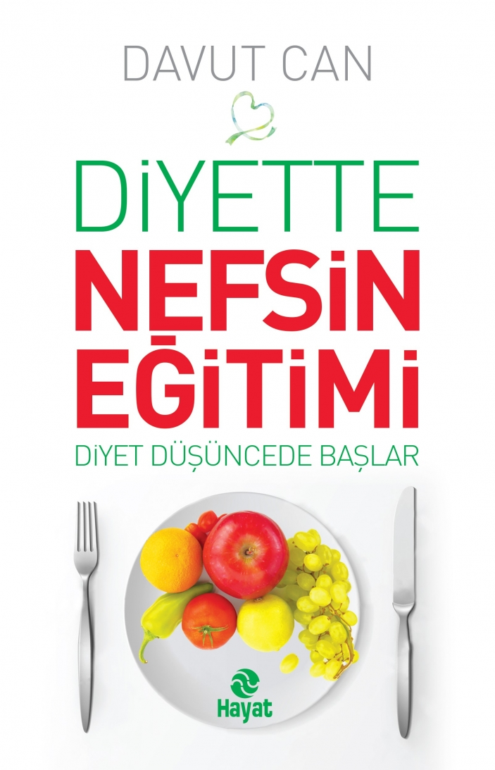 | Eser Adı: DİYETTE NEFSİN EĞİTİMİ  Yazar Adı: Davut Can  Cilt Bilgisi:  Kitap Dili: Türkçe  İç Sayfa: HOLMEN SB 65  Kapak: BRISTOL 230  Selefon Türü: MAT SELEFON  Basım Tarihi: 2024  Sayfa Sayısı: 328  Kitap Boyutları: 13,5 X 21 mm  ISBN No: 9786051512952  Etiket Fiyatı: 400,00 TL
Kitap Tanıtım Yazısı : (Arka Kapak)

“Diyet düşüncede başlar”Nefsimiz, her türlü lezzeti tatmak ister. Tattıkça da daha fazlasını ister. Sinek, az miktarda bal yese bile rahat bir şekilde uçarak hayatına devam eder fakat daha fazla yiyeceğim diyerek balın ortasına doğru ilerler, ayakları bala yapıştığından geri havalanamaz ve orada boğulup gider.İnsan da aynı bu sinek gibi. Tabağın kenarından az miktarda yese, rahat bir şekilde hayatına devam eder fakat nefsine hâkim olamayıp çok fazla yer ve yemekten dolayı hastalık bataklığında boğulup gider.Üfürülen balonun şiştiği gibi yiyen de şişmanlar. Bütün mesele, yememe iradesine sahip olmak.Bu kitap; geleceği göstererek yememe iradenizi kuvvetlendirir.
Kitabın detay sayfasına buradan ulaşabilirsiniz :
https://hayatyayinlari.com/kitaplar/davut-can-diyette-nefsin-egitimi-1077.html
Hayat Yayınları

